Hausham
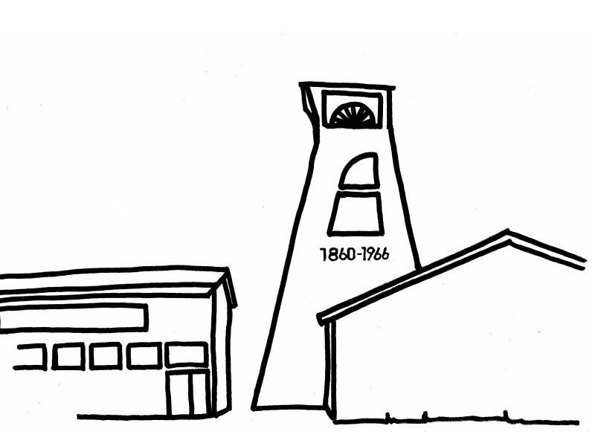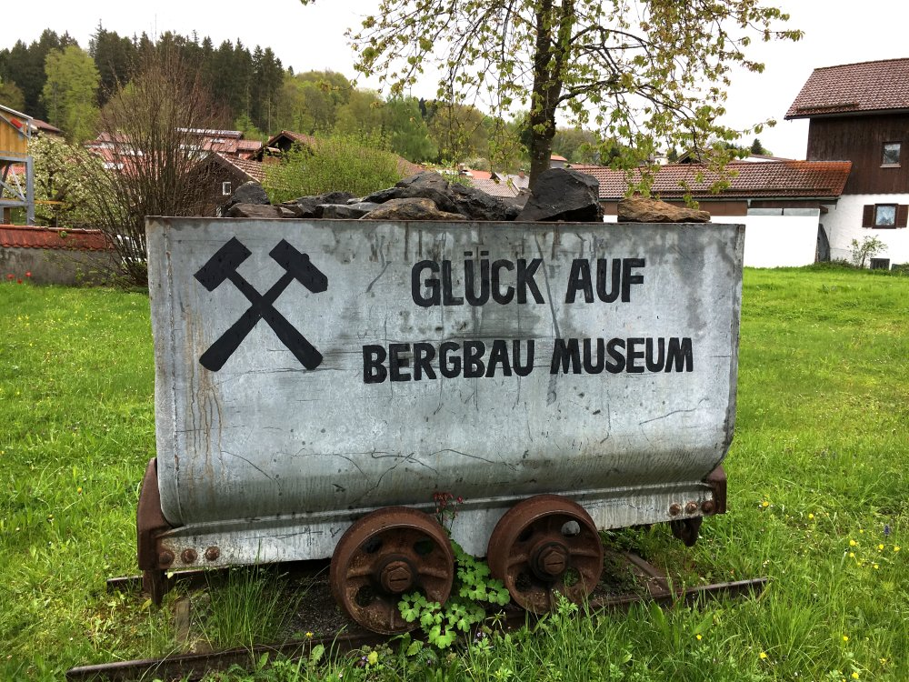
1860 begann in der Gemeinde Hausham der Kohleabbau. Hier wurde Glanzbraunkohle in einer Mulde in einer Breite von etwa 2,5km und einer Länge von 15 km. Von 1860 bis zur Berwerksschließung 1966 wurden in Hausham 25 Millionen Tonnen Pechkohle gefördert.

Förderturm
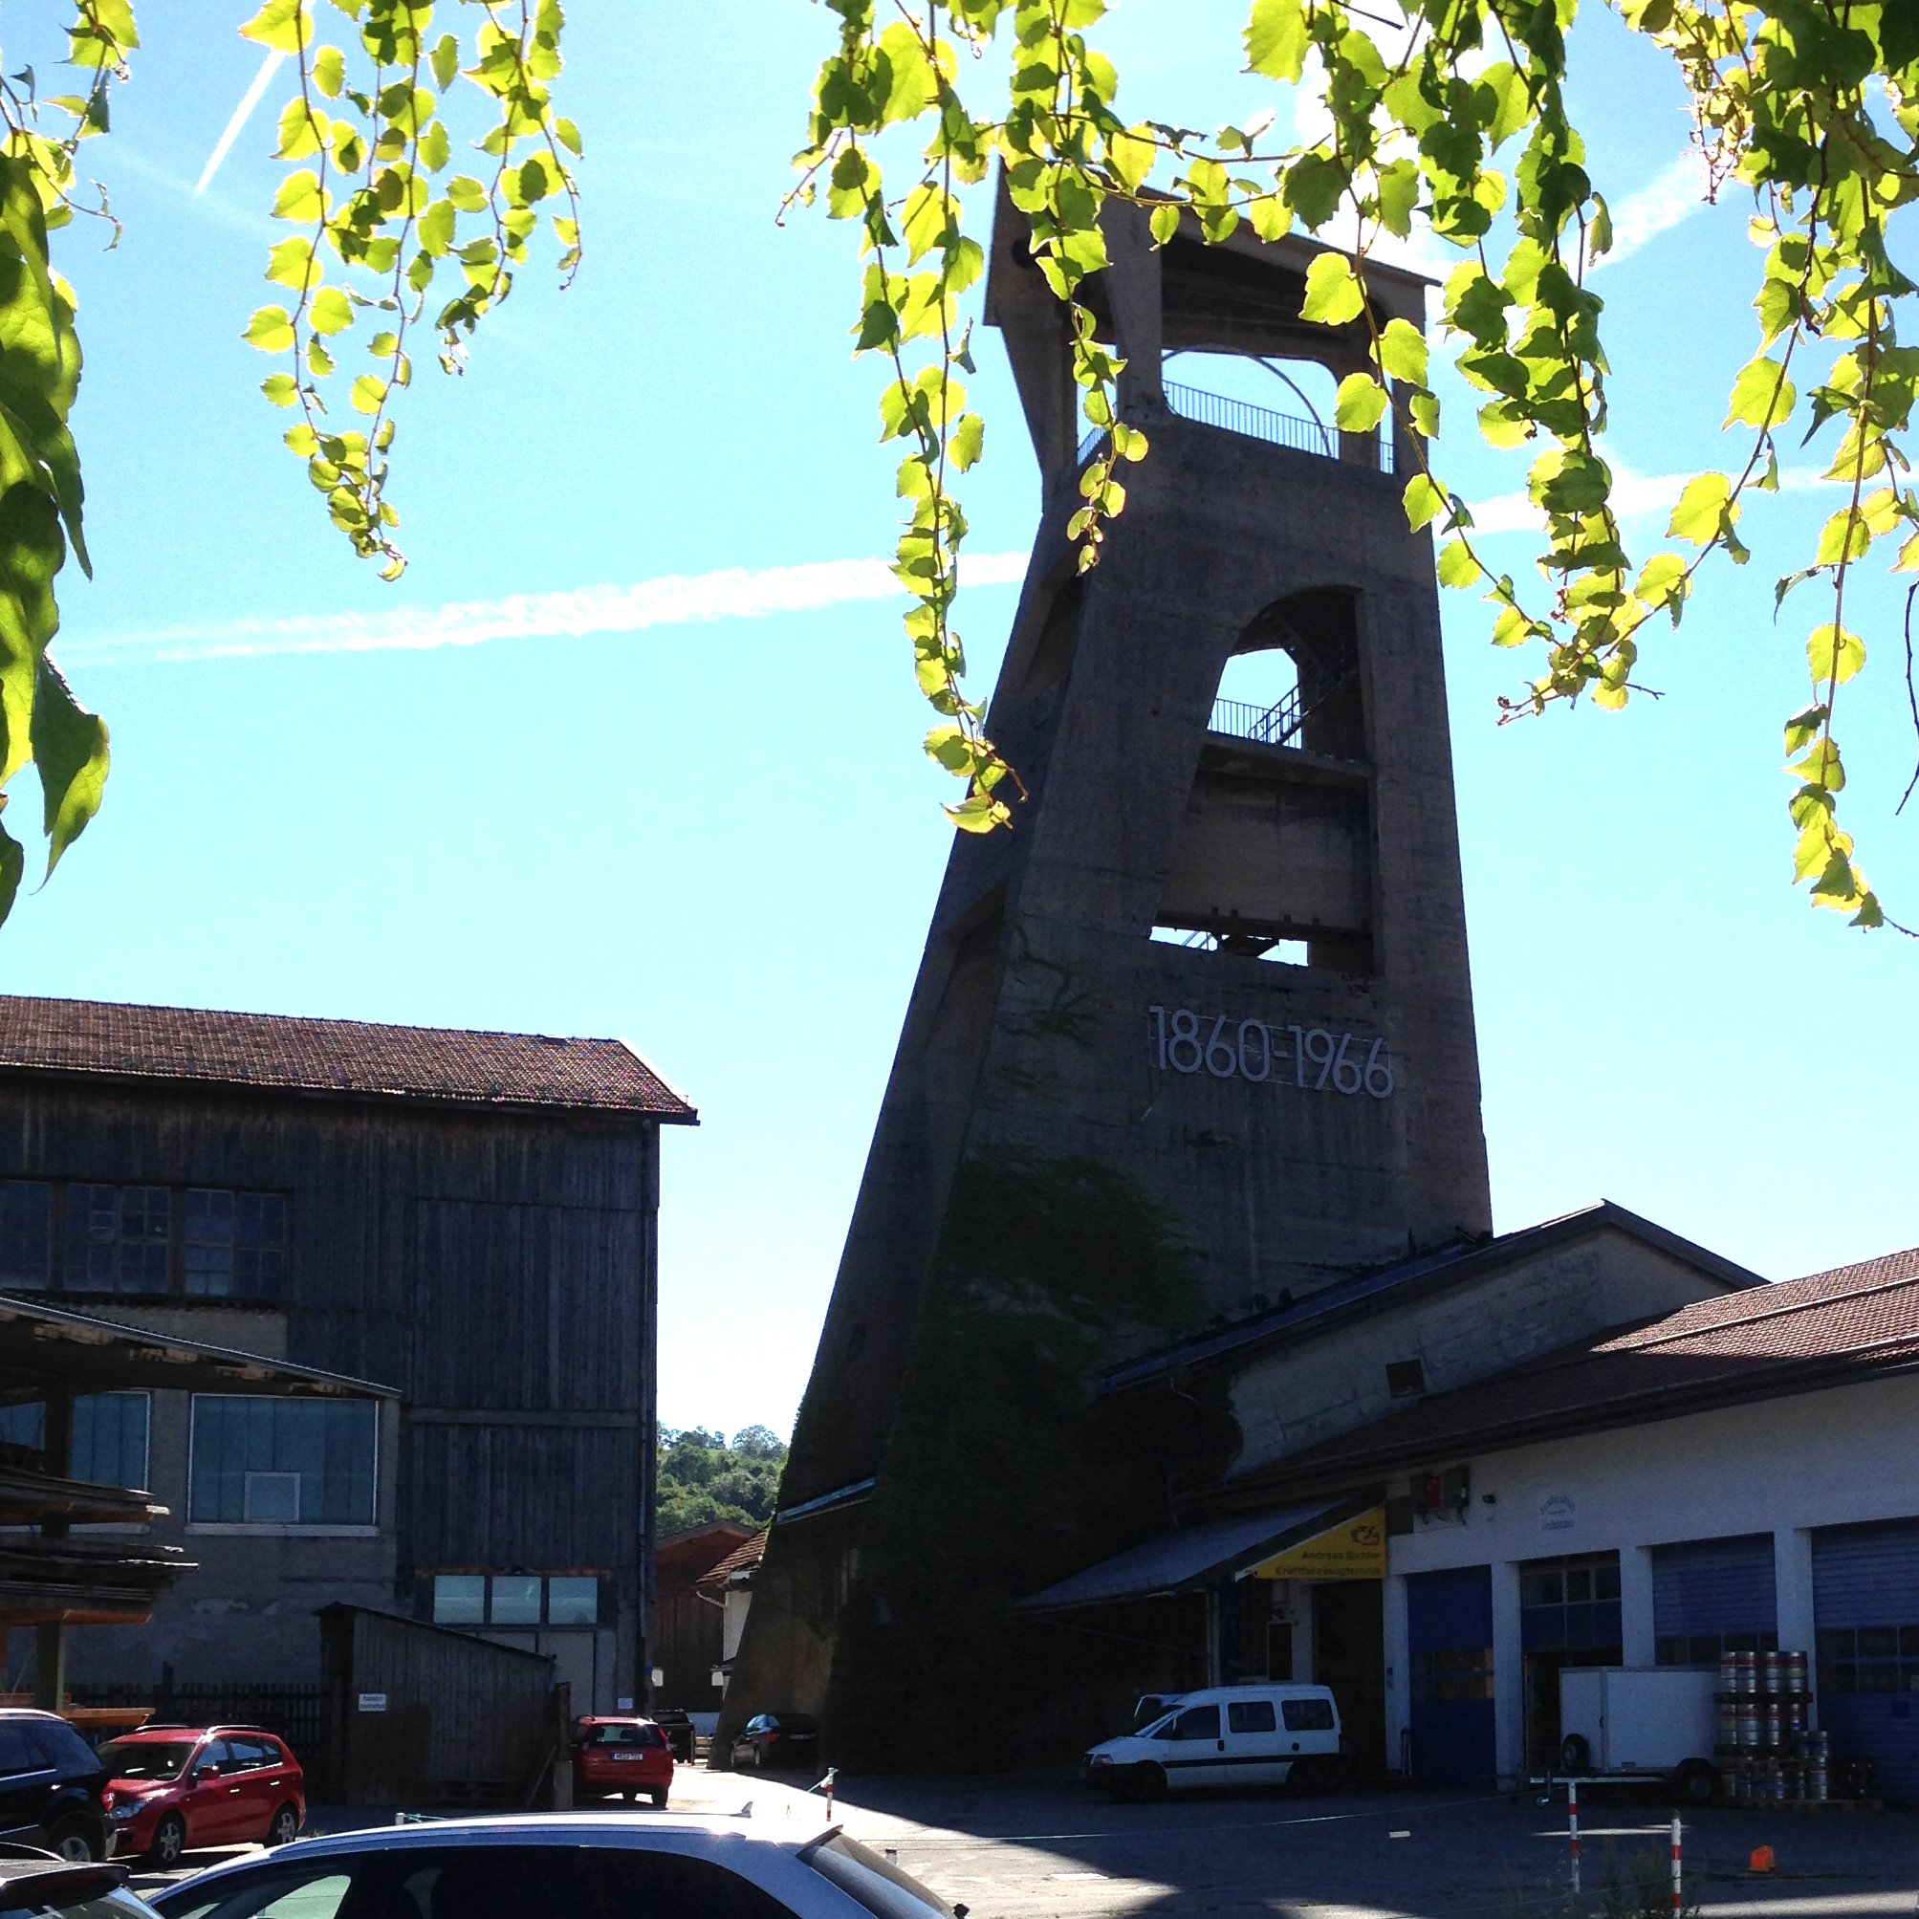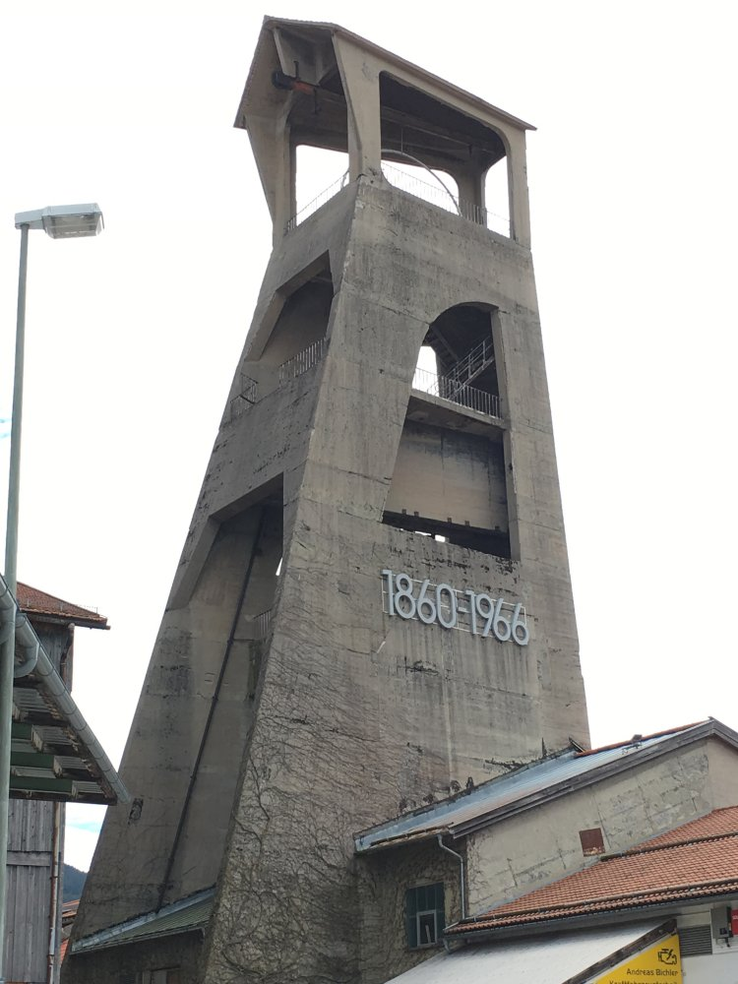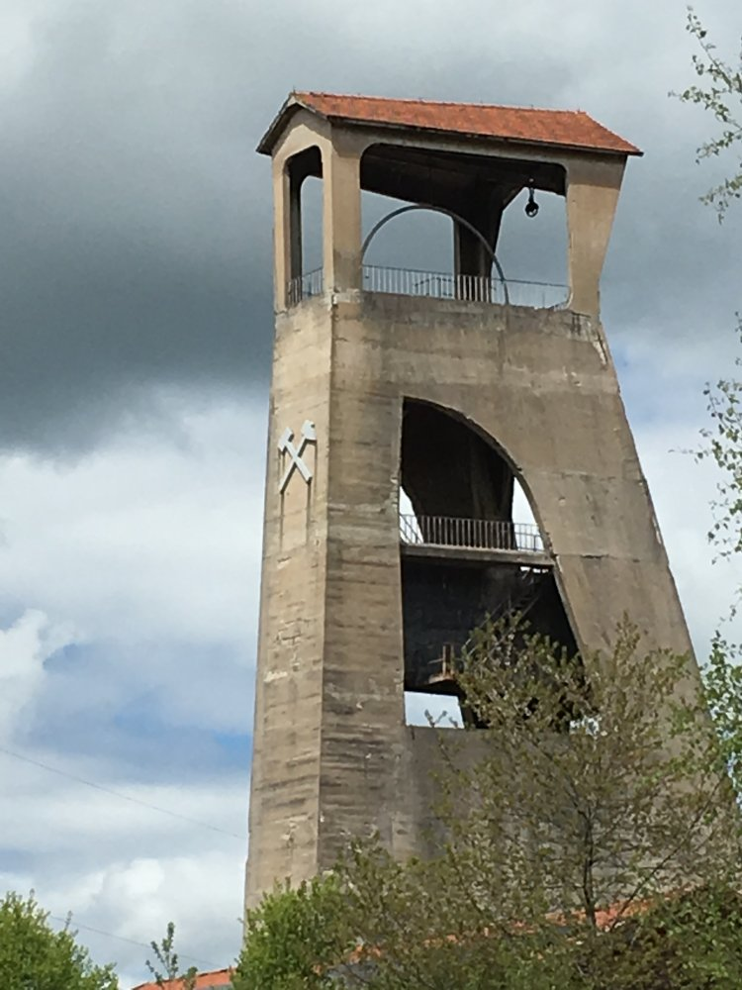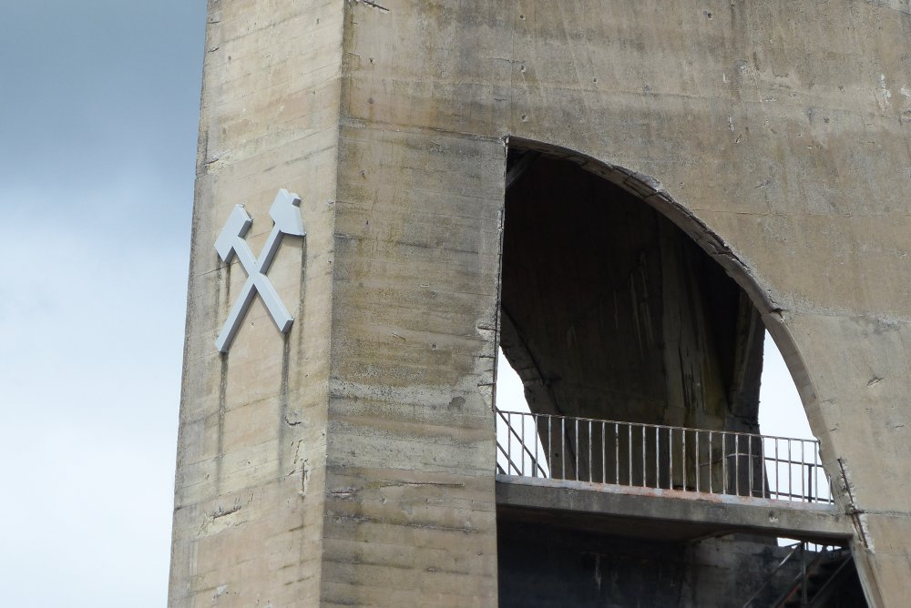
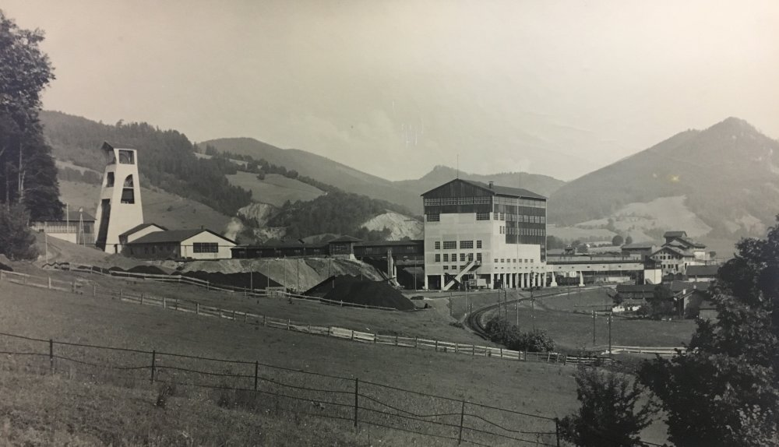
1966 hatte die Grube Hausham eine Belegschaft von etwa 1600 Personen. Sie förderten bis zu einer Teufe (Tiefe) von 1000m, 450.000 Tonnen verwertbare Kohle im Jahr. Dennoch wurde die Grube aus Rentabilitätsgründen geschlossen (Erdöl war preiswerter).
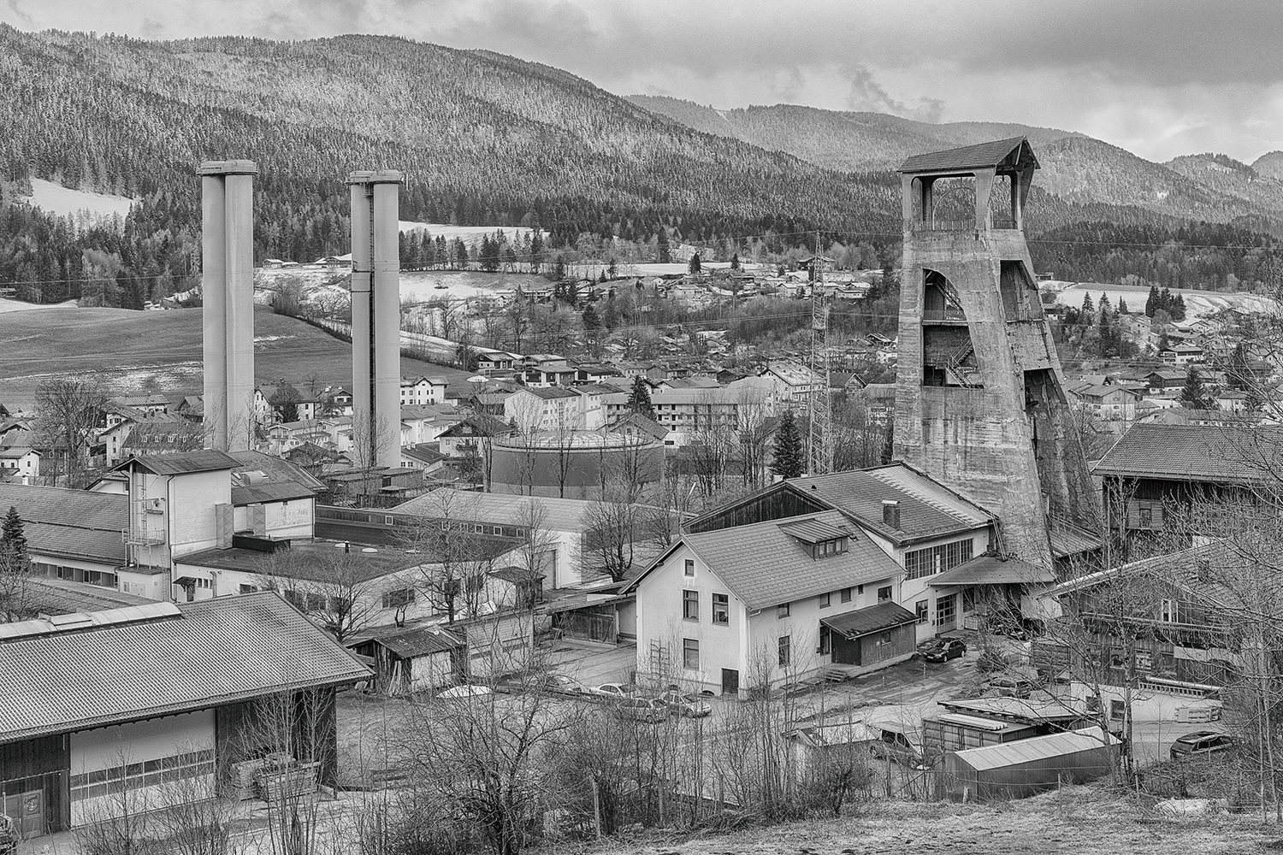

Bergbaumuseum
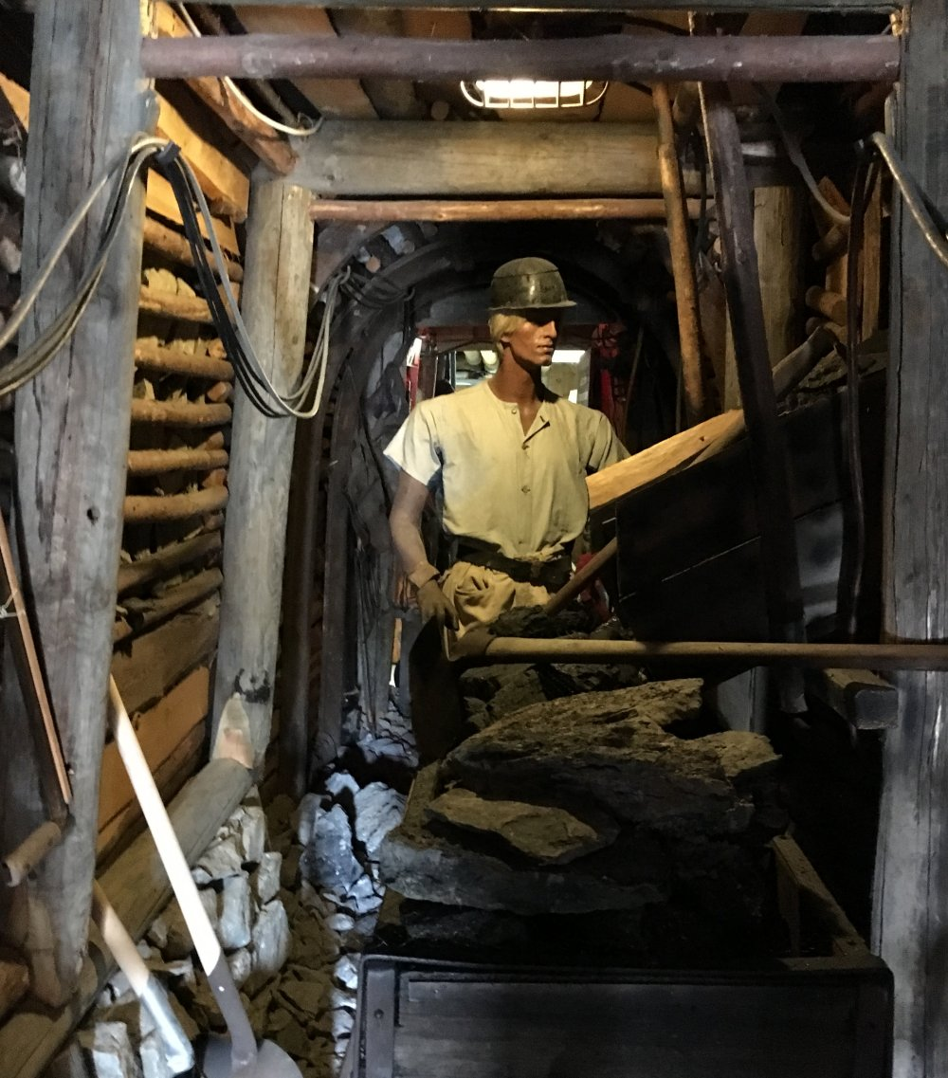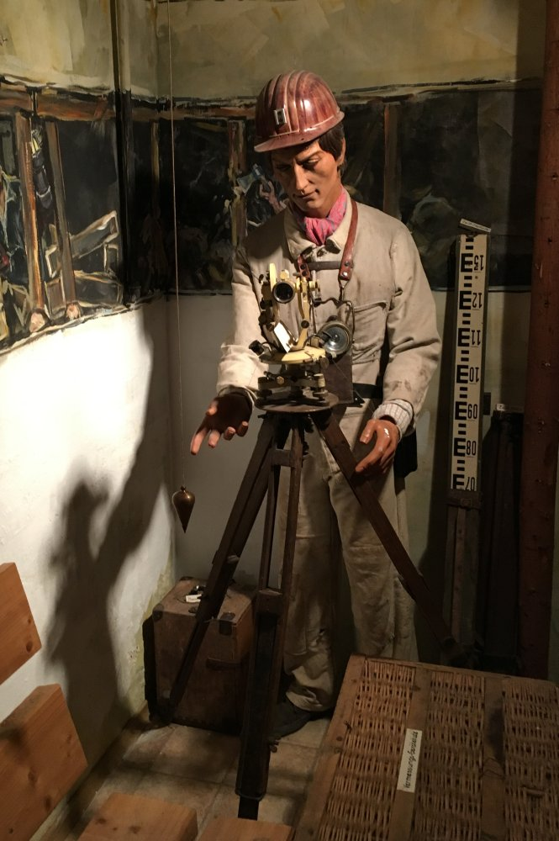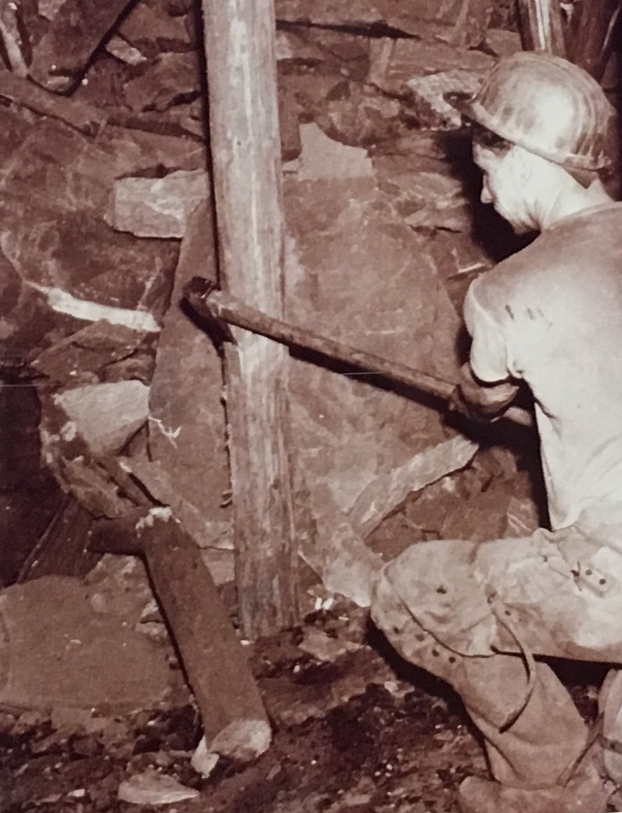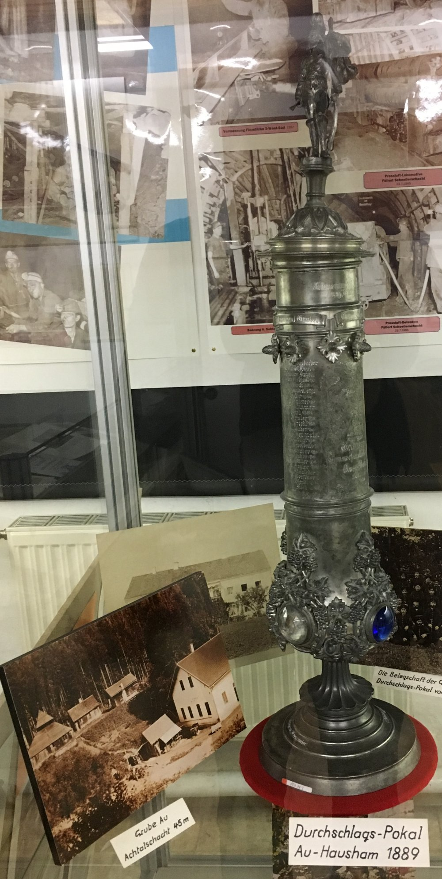
Das fachlich liebevoll eingerichtete Haushamer Bergbaumuseum befindet sich zur Zeit noch im Kellergeschoß des Rathauses (früher Knappschaftskrankenhaus). Geplant ist, dieses Museum in den Förderturm von Hausham zu verlegen.
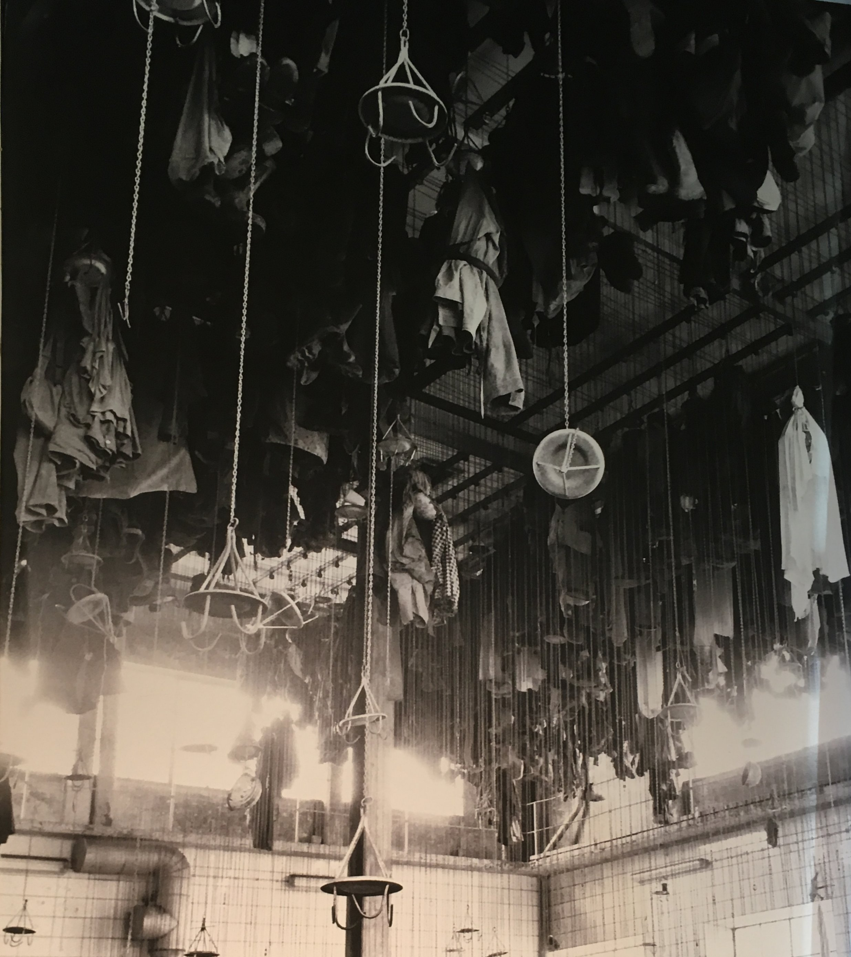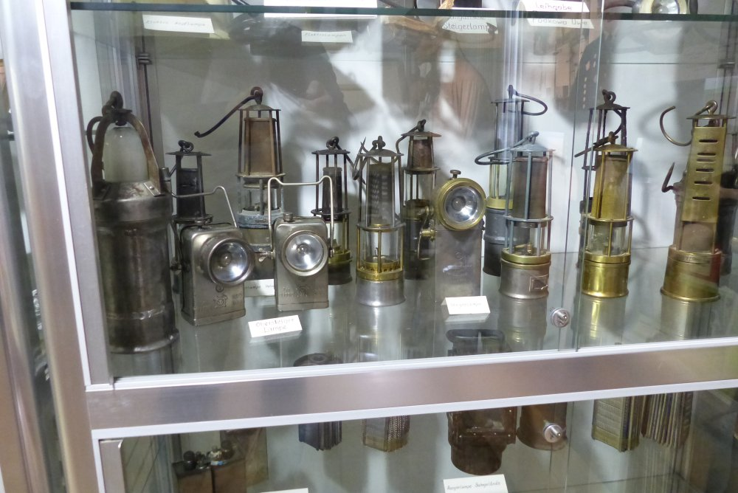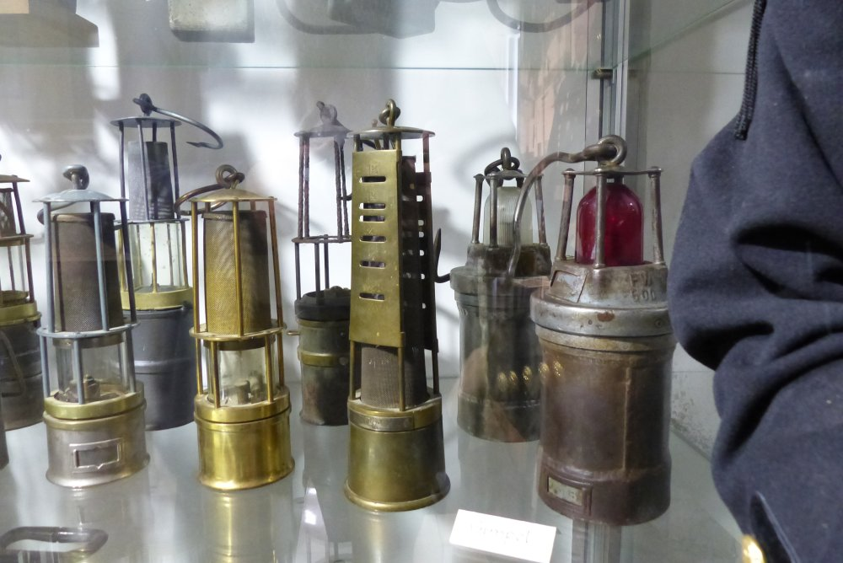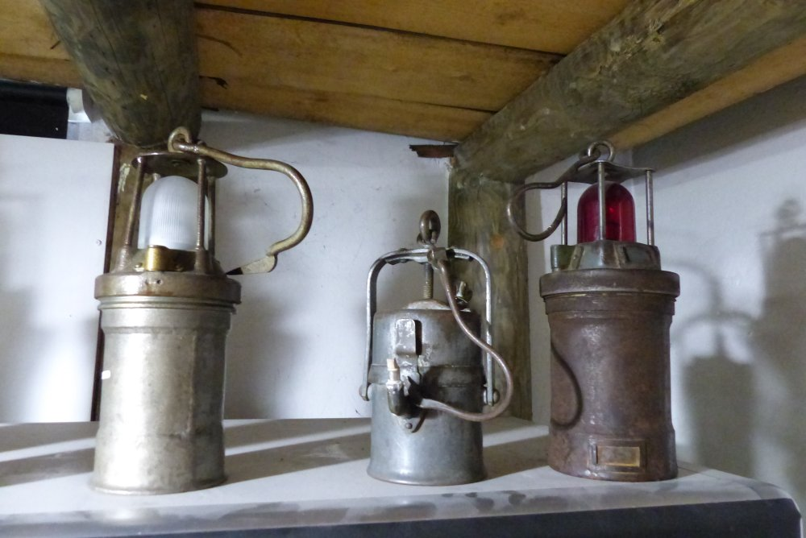
Die Lampenabteilung zeigt verschiedene gefahrene Grubenlampen, darunter einige ungewöhnliche Lampen.
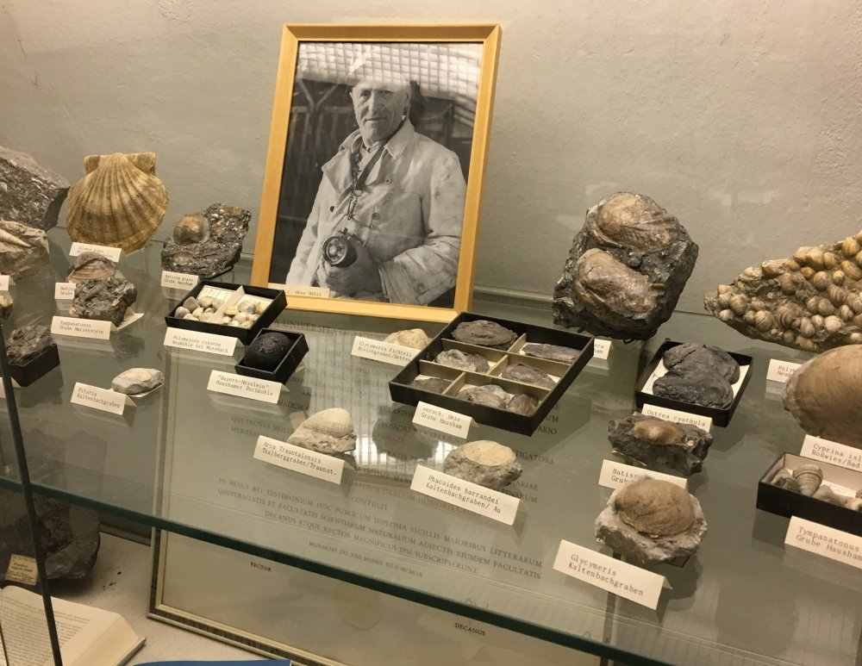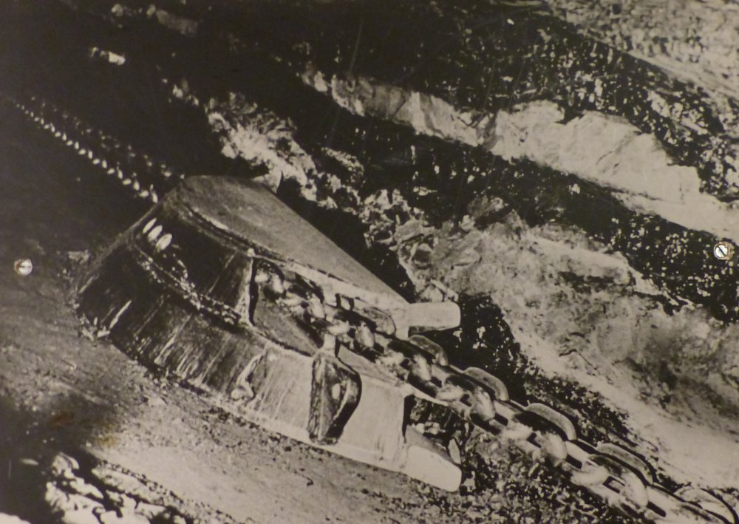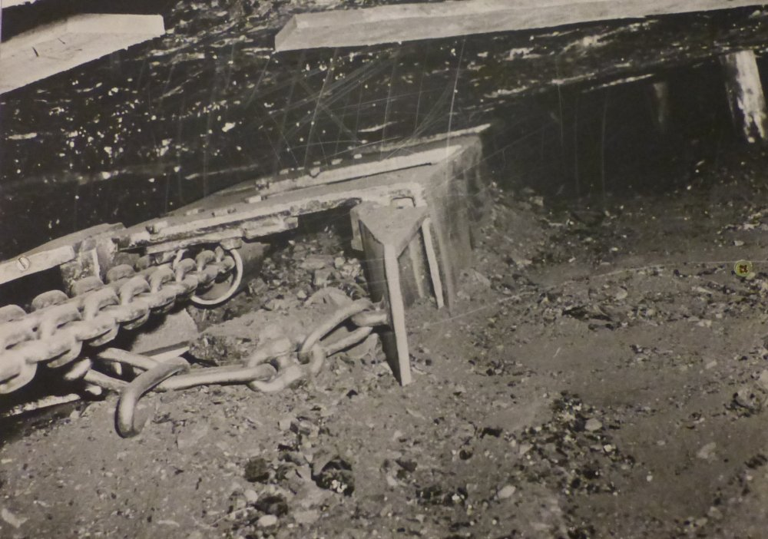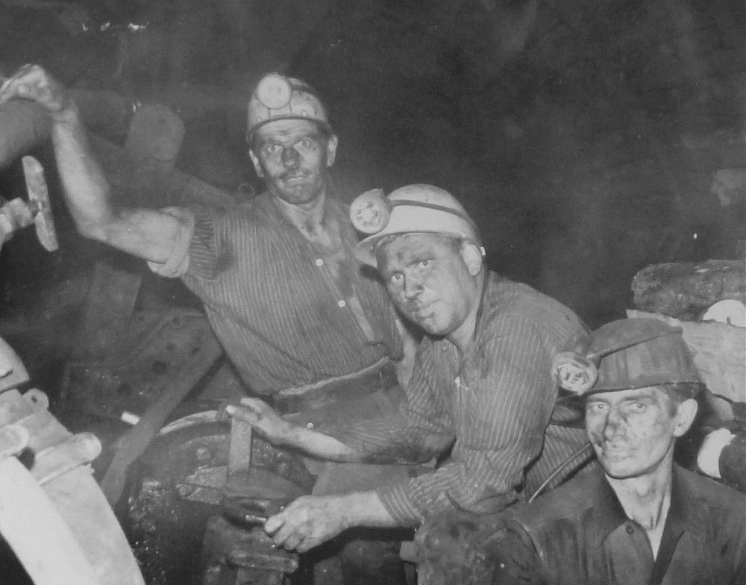
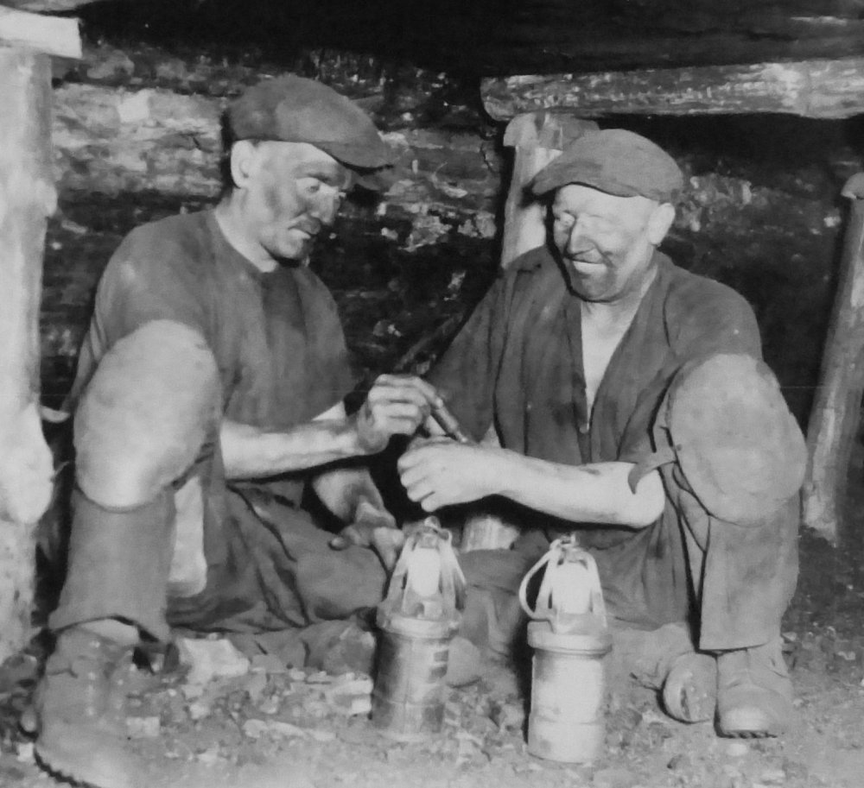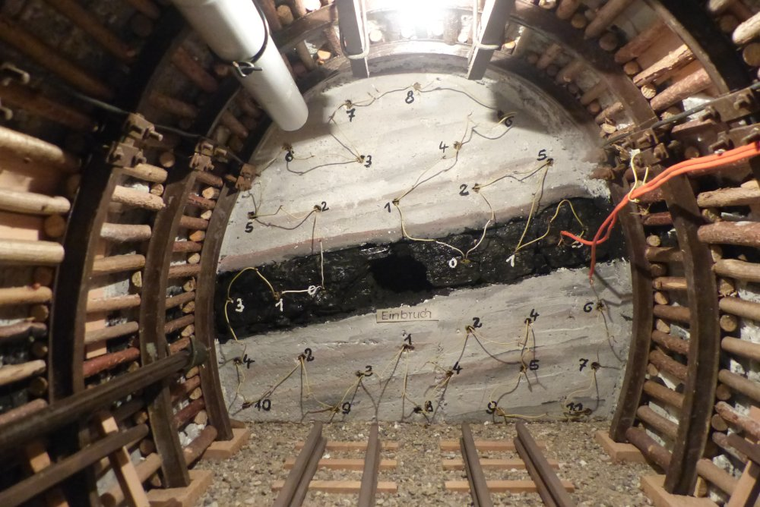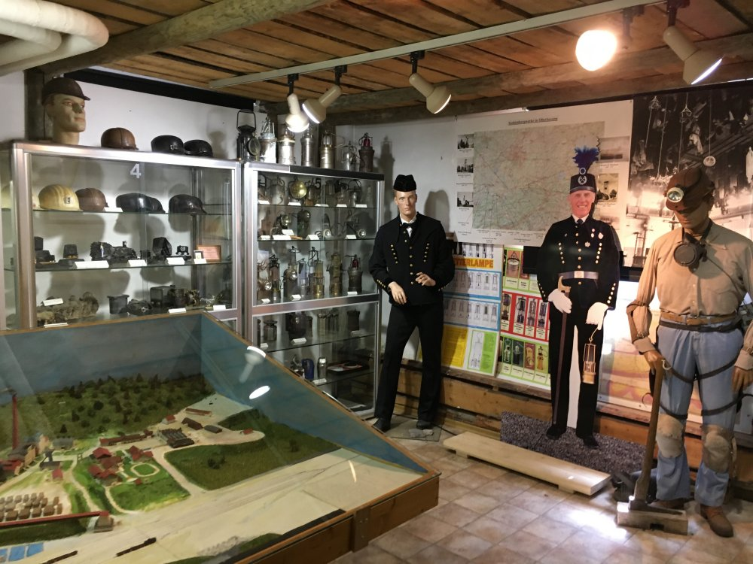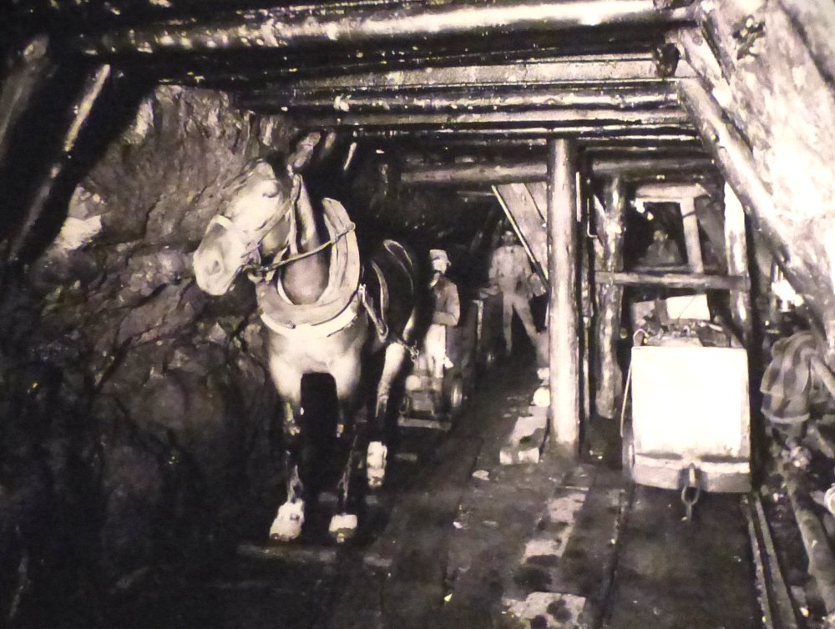
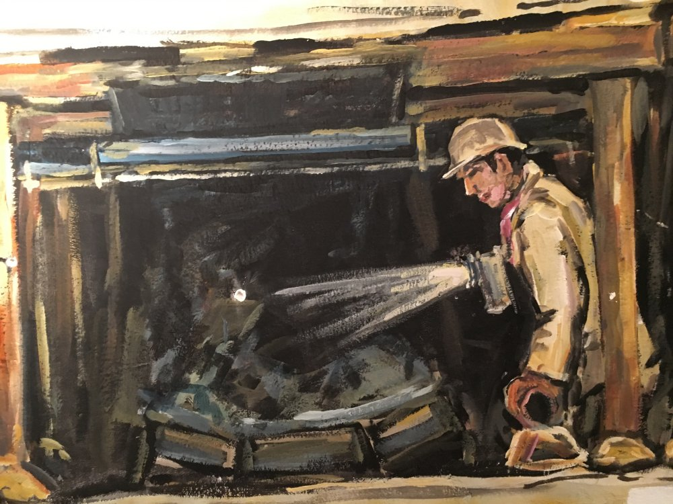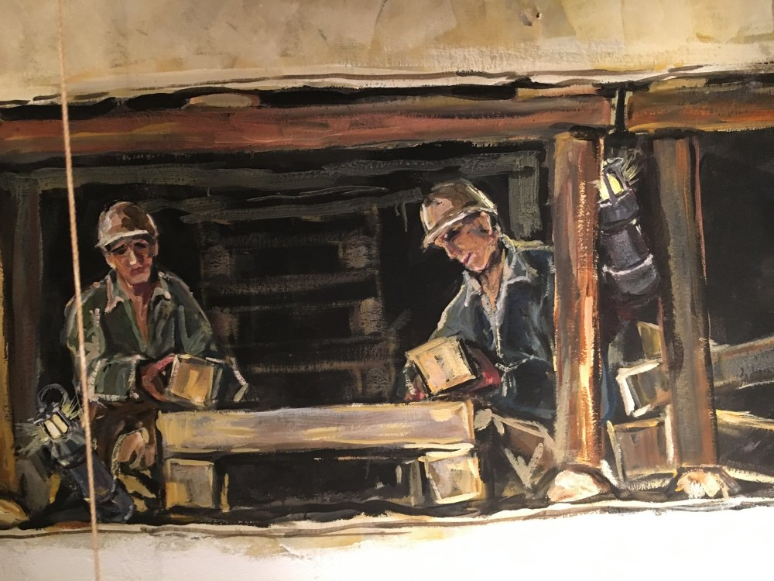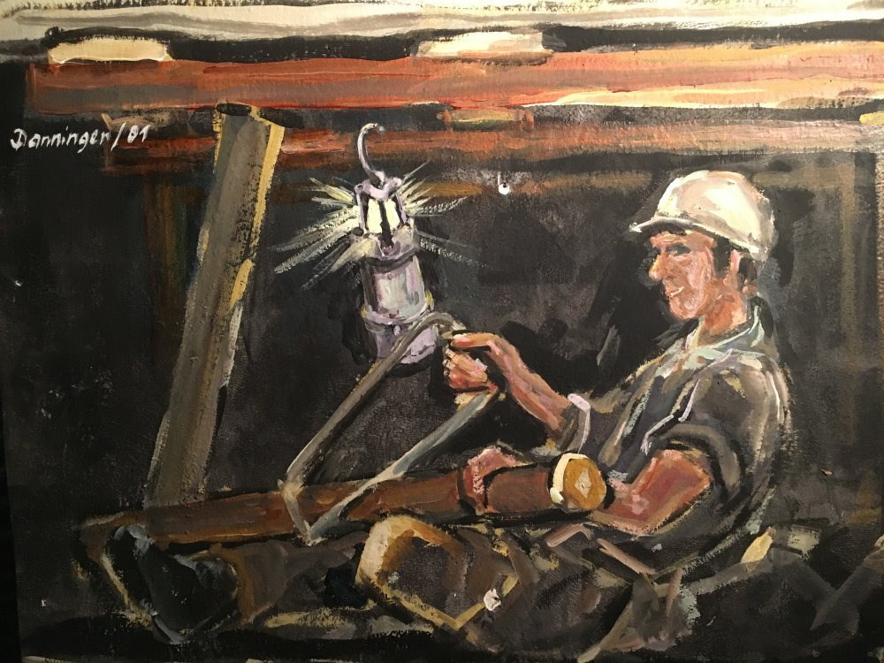
Künstlerisch wertvolle Darstellungen an der „Kellerwand“
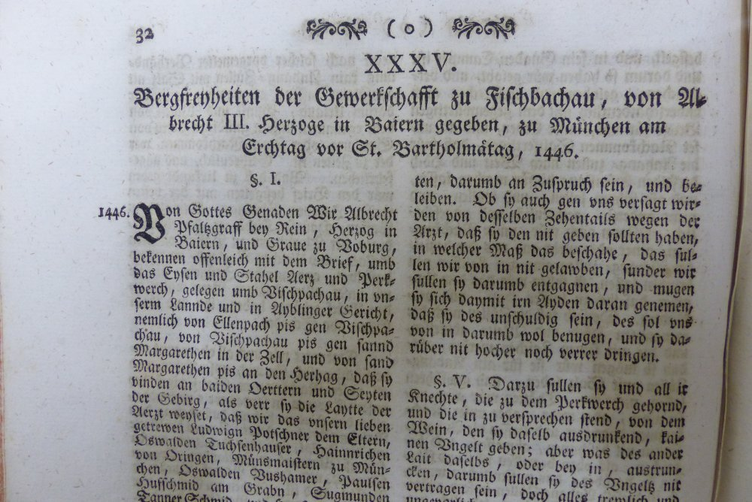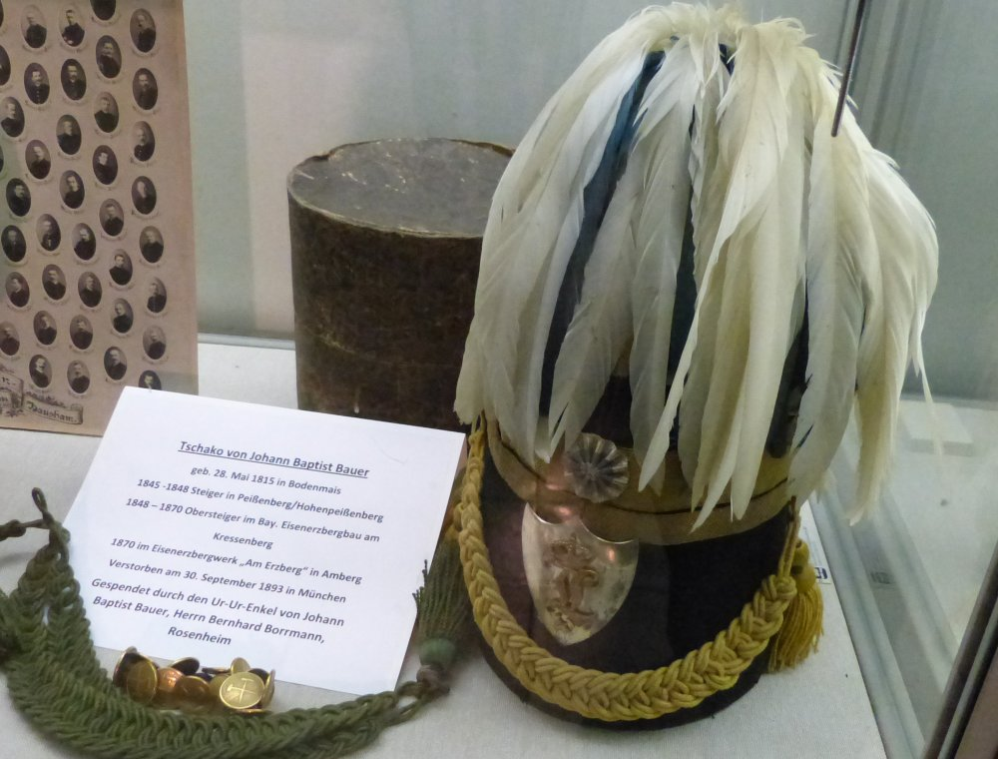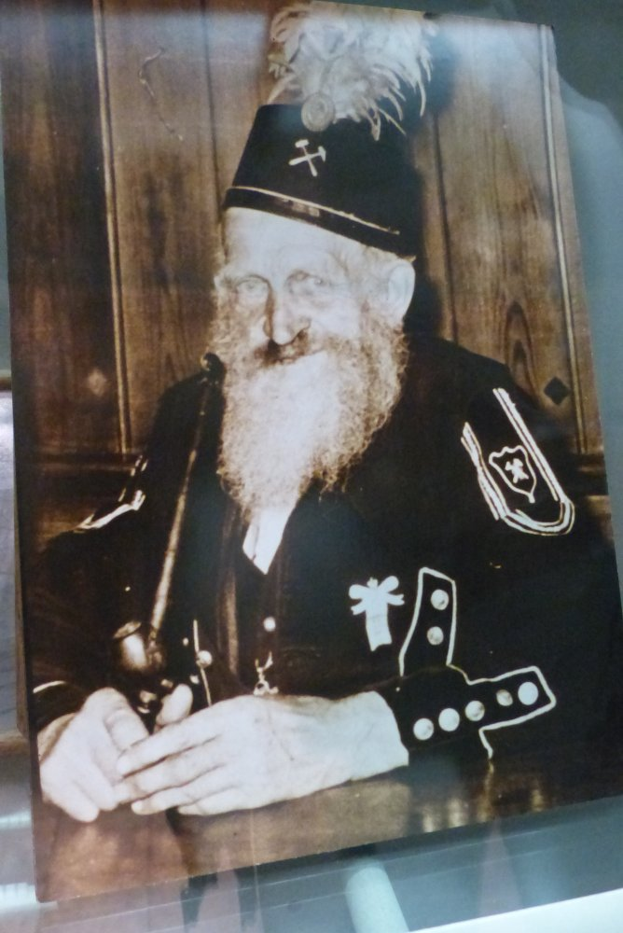
Eine Fossiliensammlung, anschauliche Modelle, historische Arbeitsgeräte, Fotodokumentationen und vieles mehr gewähren einen tiefen Einblick in die Arbeitswelt der Haushamer Bergleute.

Ansprechpartner
und Anfragen beim Interessenkreis Bergbaumuseum Hausham e.V.,
Dr. Wolfgang Grützner, Tel. 08022 24833, E-Mail: E-Mail
oder bei der Gemeinde Hausham Tel. 08026 3909-0
Bergbaumuseum geöffnet: jeden 1. Sa im Monat 14-16 Uhr, Sonderführungen auf Anfrage.

Weitere Informationen über Hausham Homepage des Bergmannsvereins "St. Barbara" Hausham

Literatur
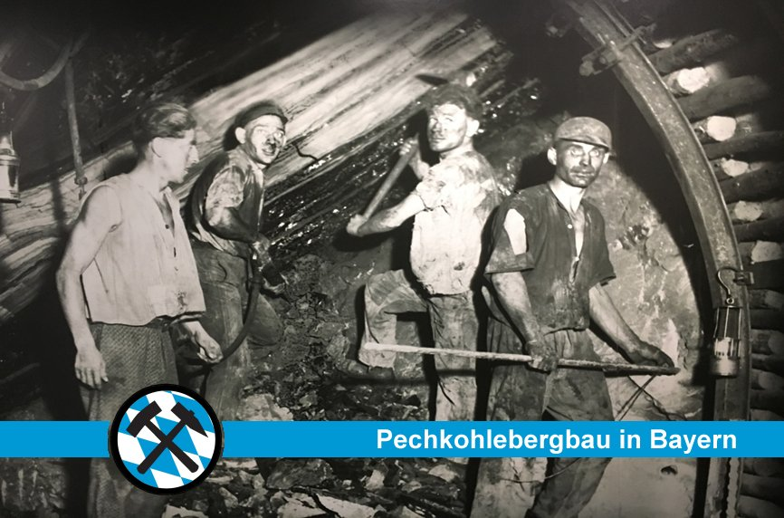 | Bergbau in Bayern? Toni, der Bergmann, zeigt wie die Pechkohle entstanden ist, die Arbeit im Bergwerk und die Förderung der Kohle. Dieses Entdeckerbuch enthält viele Informationen, Originalfotos und Malvorlagen über den Pechkohlebergbau. So wird die jüngste Vergangenheit des Bergbaus verständlich und erfahrbar. Ein Buch nicht nur für Kinder! Glückauf!
Knappenverein Peißenberg: Schwarzes Gold in Oberbayern. Der Kohlenbergbau zwischen Lech und Inn, 2012, S. 20–21
Chronik Hausham, Band 1: Ortsgeschichte und Bergwerksgeschichte, Herausgeber: Gemeindeverwaltung Hausham, 2002, S. 181–373
Wilhelm Hausmann, Franz Xaver Silbernagl: Chronik Hausham von ca. 1970, S. 129 ff
K. A. Weithofer: Das Pechkohlengebiet des bayerischen Voralpenlandes und die Oberbayerische Aktiengesellschaft für Kohlenbergbau, Denkschrift aus Anlässlich des 50-jährigen Bestandes dieser Gesellschaft (1870-1920), C. Wolf & Sohn, München 1920, 344 S.

Pechkohlebergbau

